|  |  |  |  |
| --- | --- | --- | --- |
| **Adı:** |  | **…………………. Ortaokulu** |  |
| **Soyadı:** |  | **………………. Eğitim Öğretim Yılı** | Tarih: ……/……/ 20.. |
| **Sınıfı:** |  | **DİN KÜLTÜRÜ VE AHLAK BİLGİSİ** | Aldığı Not |
| **No:** |  | **5. Sınıf 1.Dönem 1. Yazılı / Sınav Soruları** |  |

**A. Aşağıdaki çoktan seçmeli soruları cevaplayınız.**

**1.** **Hümeyra:** Allah’ın (c.c.) güzel isimleriyle dua etmeliyiz.

**Erdem:** Temiz ve güzel olan şeylerden istemeliyiz.

**Dilek:** Sadece kendimiz için dua etmeliyiz.

**İbrahim:** Gönülden ve gizlice dua etmeliyiz.

**Öğretmen sınıfa “Nasıl dua etmeliyiz?” sorusunu yöneltmiştir. Öğrencilerden hangisi bu soruya yanlış cevap vermiştir?**

A) Hümeyra B) Erdem C) Dilek D) İbrahim

**2.** - Güneş, ısı ve ışık kaynağıdır.

- Gece-gündüz sürekli ardı ardına gelir.

- Allah (c.c.) yarattığı her varlığa çeşitli görevler vermiştir.

- Bunlar görevlerini sürekli olarak ve aksatmadan yaparlar.

Aşağıdakilerden hangisi yukarıda verilen cümlelerden çıkarılabilecek en doğru sonuçtur?

A) Son yıllarda güneş daha çok ısıtıyor.

B) Evrende her şey düzen içerisindedir.

C) Yaz mevsiminde geceler daha kısadır.

D) Kışları güneş daha az ısıtıyor.

**3. “Eğer yerde ve gökte Allah’tan başka ilahlar olsaydı kesinlikle ikisinin de düzeni bozulurdu…” (Enbiyâ Suresi 22. ayet.)**

Bu ayette verilmek istenen ana mesaj nedir?

A) Evrenin kendiliğinden var olmadığı

B) Allah’tan (c.c.) başka ilah olmadığı

C) Allah’ın (c.c.) dualarımızı işittiği

D) Allah’ın (c.c.) her şeyi bildiği

**4. Dua ile ilgili verilen bilgilerden hangisi yanlıştır?**

A) Dua Allah’tan (c.c.) istekte bulunmaktır.

B) Sevinçleri ve üzüntüleri Allah (c.c.) ile paylaşmaktır.

C) Allah’ın (c.c.) verdiği nimetlere şükretmektir.

D) Dua sadece namazlardan sonra edilir.

**5. Aşağıdaki ifadelerden hangisi yanlıştır?**

A) Evrendeki varlıklar tesadüfen oluşmuştur. B) Allah (c.c.) her şeyin yaratıcısıdır.

C) Allah (c.c.) yaptığımız her şeyi bilir. D) Allah’ın (c.c.) her şeye gücü ye

**B.** **Aşağıdaki açık uçlu soruları cevaplayınız.**

1. Allah’ın (c.c.) eşi ve benzeri olmaması ne anlama gelir? Kısaca açıklayınız.

..............................................................................................................................................................

2. Allah’ın (c.c.) her şeyi bilip görmesi insanların davranışlarını ve insan ilişkilerini

nasıl etkiler? Örneklerle açıklayınız.

..............................................................................................................................................................

3. Allah’ın (c.c.) her şeye gücünün yetmesi ile ilgili Kur’an-ı Kerim mealinden bir ayet yazınız.

..............................................................................................................................................................

4. Dua ederken nelere dikkat edilmelidir? Yazınız.

..............................................................................................................................................................

5. Hz. İbrahim’i (a.s.) tanıtan iki cümle yazınız.

..............................................................................................................................................................

**C. Aşağıdaki cümlelerde boş bırakılan yerleri verilen kelimelerden uygun olanlarla doldurunuz.**

(ihlâs, semi, basar, düzen, tevhid, irtibat, kıssa)

1. ………….. Allah’ın (c.c.) her şeyi işitmesi anlamına gelir.

2. Evrendeki her şey belirli bir ………. içinde yaratılmıştır.

3. ……………. peygamberlerin hayatlarının Kur’an-ı Kerim’de anlatılmasıdır.

4. …………… samimi olmak dine içtenlikle bağlanmaktır.

5. Dua etmek Allah (c.c.) ile …………………. kurmaktır.

**D. Aşağıdaki cümleler doğruysa başına (D), yanlışsa (Y) yazınız.**

1. ( ) Her şeyi yaratan Allah (c.c.), canlıları da yaşatandır.

2. ( ) Allah (c.c.) her şeyi bir düzen içerisinde yaratmıştır.

3. ( ) İhlâs suresinde Hz. İbrahim’den (a.s.) bahsedilir.

4. ( ) Besmelenin anlamı; Rahman ve Rahîm olan Allah’ın (c.c.) adıyladır.

5. ( ) Dua yalnızca Allah’a (c.c.) edilir.

**E. İhlas suresini ve anlamını yazınız.**

Okunuşu

Bismillâhirrahmânirrahîm

1. ……………………………………………………….

2. ………………………………………………………..

3. ……………………………………………………….

4. ……………………………………………………..

Anlamı

Rahmân ve Rahîm olan Allah'ın ismiyle.

1.……………………………………………………………

2.……………………………………………………………

3.……………………………………………………………

4.……………………………………………………………

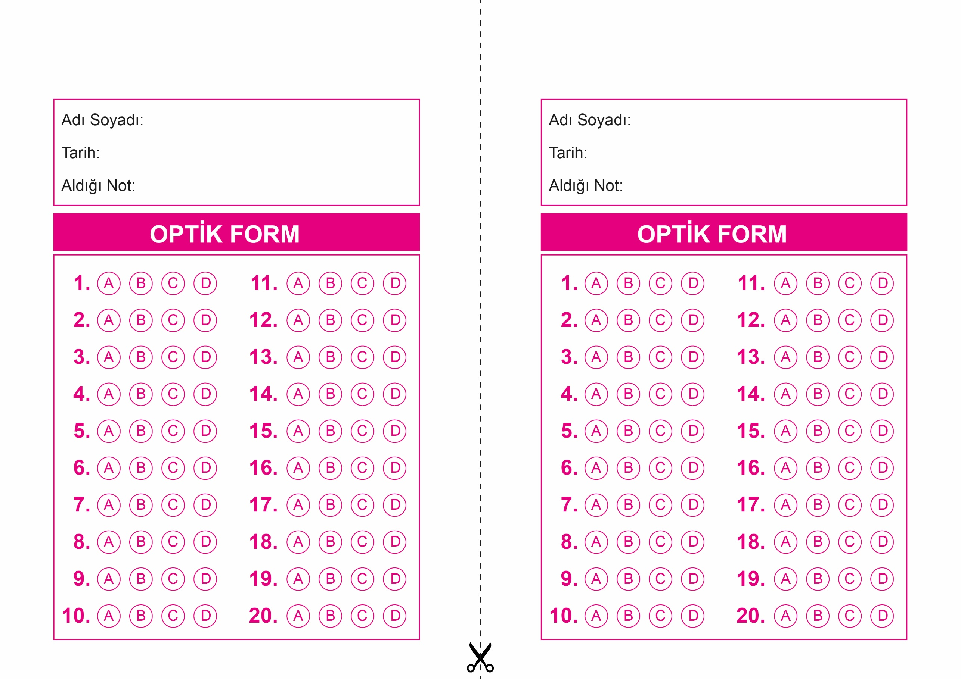

DİN KÜLTÜRÜ VE AHLAK BİLGİSİ

5. Sınıf 1.Dönem 1. Yazılı / Test Sınavı-1

OPTİK FORMU FOTOKOPİ İLE (A4 KAĞIDI) ÇOĞALTTIKTAN SONRA BURADAN KESEBİLİRSİNİZ.

DİN KÜLTÜRÜ VE AHLAK BİLGİSİ

5. Sınıf 1.Dönem 1. Yazılı / Test Sınavı-1

|  |
| --- |
| Başarılar Dilerim ☺ |
| Din Kültürü ve Ahlak Bilgisi Öğretmeni |
| …………………………………………. |

DİN KÜLTÜRÜ VE AHLAK BİLGİSİ

6. Sınıf 2.Dönem 1. Yazılı / Sınav Soruları



**5. SINIF SINAV VE CEVAP ANAHTARI İÇİN TIKLAYINIZ**

